附件1

操作手册

一、常见问题说明

1.每个招采子系统用户仅可绑定一个微信号，再次绑定则自动替代既往绑定人；

2.暂不支持在微信端点击跳转至招采子系统；

3.目前支持的提醒类型如附件2所示，后续将进一步补充完善。

二、操作说明

（一）绑定接收者微信

1.登录山东省药品和医用耗材招采管理子系统（https://ypjc.ybj.shandong.gov.cn/login），鼠标移动到山东省招采管理系统页面右上角二维码处，展示绑定和解绑二维码。

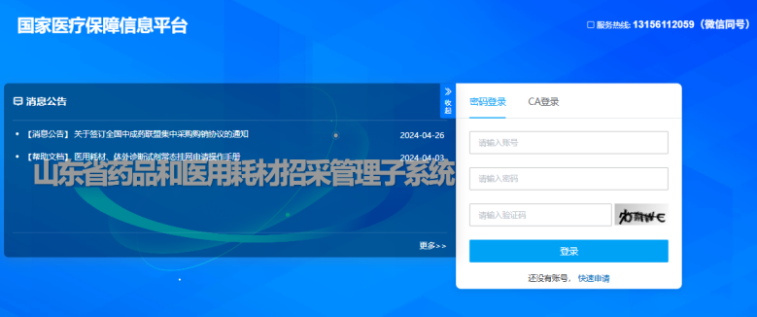

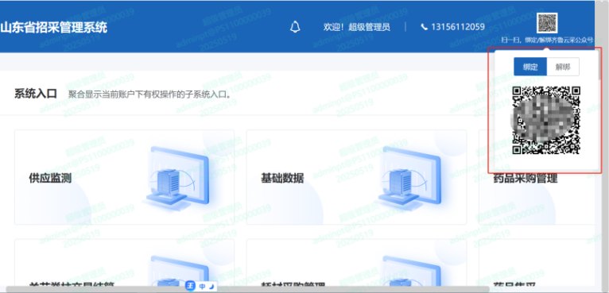

2.使用微信扫描该二维码。

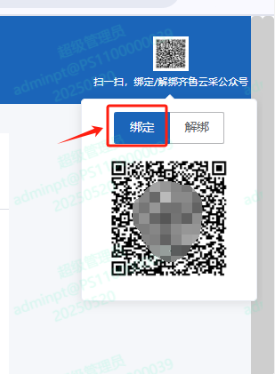

3.扫完二维码后显示身份绑定二维码图片，长按识别二维码，点击弹出菜单“山东省公共资源交易中心齐鲁云采”。

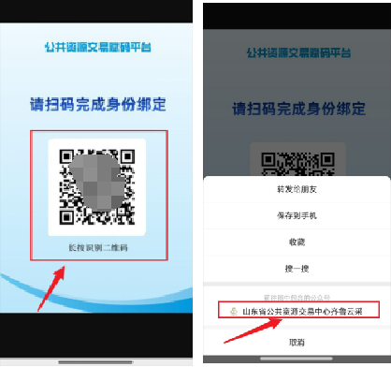

4.跳转到“山东省公共资源交易中心齐鲁云采公众号”，点击关注服务号。（已关注的忽略此步）。

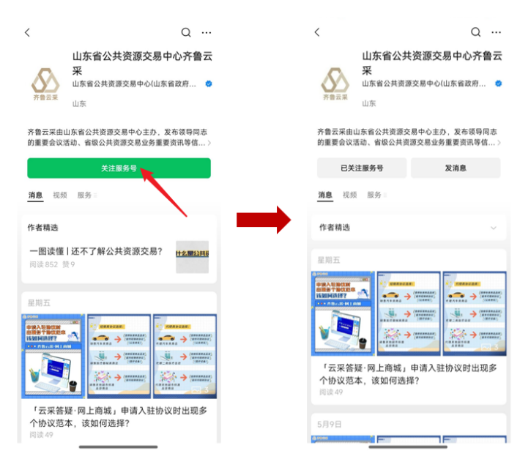

5.公众号窗口弹出业务办理进度身份码绑定的提醒，则说明绑定成功。

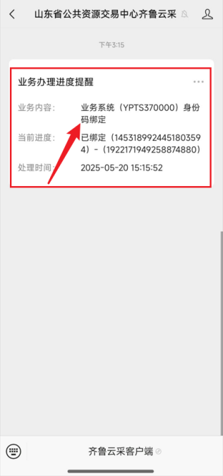

6.置顶服务号。为了避免错过提醒消息，可将齐鲁云采服务号置顶。

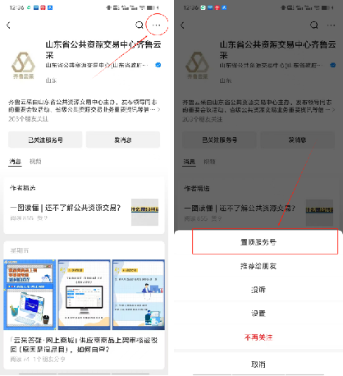

（二）解绑操作

1.点击解绑按钮，出现解绑二维码，使用微信扫描解绑二维码。

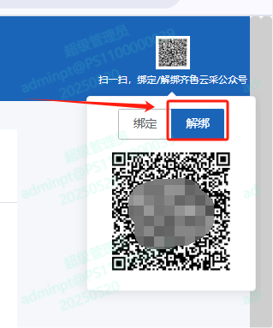

2.长按识别身份绑定码，点击菜单““山东省公共资源交易中心齐鲁云采”。

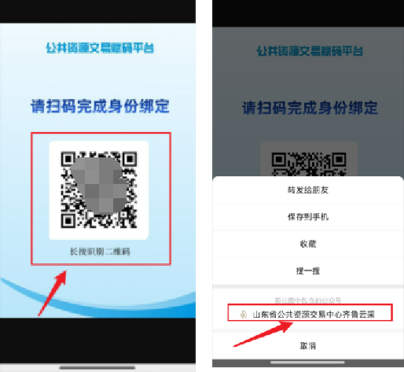

3.公众号窗口提示业务办理进度身份码解绑的提醒，则说明解绑成功。

